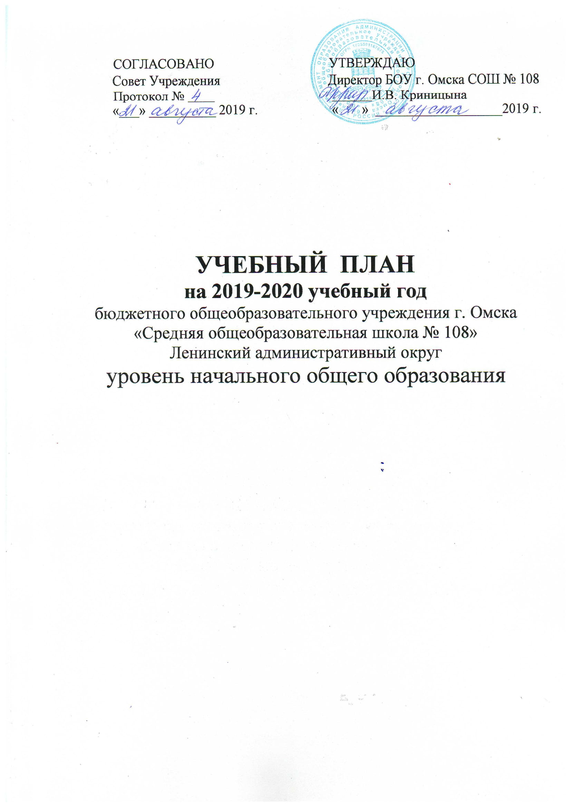
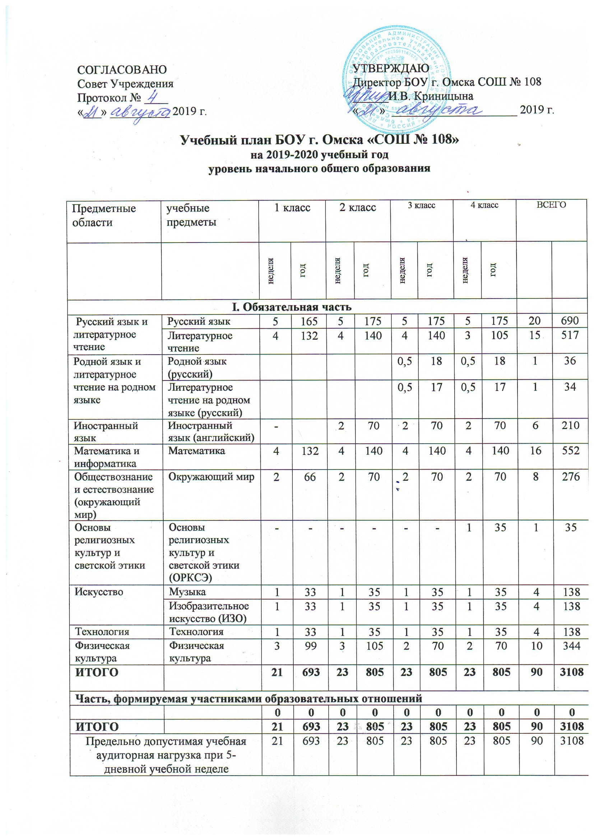

Пояснительная записка к учебному плану
бюджетного общеобразовательного учреждения города Омска
«Средняя общеобразовательная школа № 108»
Ленинского административного округа г. Омска
на 2019 -2020 учебный год
уровень начального общего образования

Учебный план составлен в соответствии с Федеральным государственным стандартом начального общего образования
При составлении учебного плана основными нормативно-правовыми документами являлись:
- Федеральный закон от 29 декабря 2012 №273- ФЗ «Об образовании в РФ»;
- Приказ Министерства образования и науки РФ от «6» октября 2009 г. № 373 «Об утверждении и введении в действие федерального государственного образовательного стандарта начального общего образования»
- Приказ Министерства образования и науки РФ № 1576 от 21.12.2015 года «О внесении изменений в федеральный государственный образовательный стандарт начального общего образования, утвержденный приказом Министерства образования и науки Российской Федерации от 6 октября 2009 года № 373»
- Приказ Министерства образования и науки РФ № 1643 от 29.12.2014 года «О внесении изменений в приказ Министерства образования и науки Российской Федерации от 6 октября 2009 года № 373 «Об утверждении и введении в действие федерального государственного образовательного стандарта начального общего образования»»
- Приказ Министерства образования и науки РФ от «30» августа 2013 года № 1015 «Об утверждении Порядка организации и осуществления образовательной деятельности по основным образовательным программам –образовательным программам начального общего, основного общего и среднего общего образования»
- Постановление Главного государственного санитарного врача РФ от 29 декабря 2010 года № 189 «Об утверждении СанПиН 2.4.2.2821-10 «Санитарно-эпидемиологические требования к условиям и организации обучения, содержания в общеобразовательных учреждениях»
- Постановление Главного государственного санитарного врача РФ от 24.11.2015 г № 81 «О внесении изменений №3 в СанПиН 2.4.2.2821-10 «Санитарно-эпидемиологические требования к условиям и организации обучения, содержания в общеобразовательных учреждениях»
- Приказ Министерства образования и науки Российской Федерации от 19 декабря 2014 г. № 1598 «Об утверждении федерального государственного образовательного стандарта начального общего образования обучающихся с ограниченными возможностями здоровья»
- Санитарно-эпидемиологические правила и нормативы СанПиН 2.4.2.3286-15 «Санитарно-эпидемиологические требования к условиям и организации обучения и воспитания в организациях, осуществляющих образовательную деятельность по адаптированным основным образовательным программам для обучающихся с ограниченными возможностями здоровья» (утверждены постановлением Главного государственного санитарного врача Российской Федерации от 10 июля 2015 г. № 26)

Учебный план начального общего образования обеспечивает введение в действие и реализацию требований стандарта, определяет общий объем нагрузки и максимальный объем аудиторной нагрузки обучающихся, а также состав и структуру обязательных предметных областей по классам (годам обучения), перечень курсов, дисциплин (модулей), практики, иных видов учебной деятельности.
Целью реализации программы является создание условий для развития и воспитания личности младшего школьника в соответствии с требованиями ФГОС начального общего образования, достижение планируемых результатов в соответствии и на основе учебных программ по предметам на основе используемого УМК.
Задачи:
- Достижение личностных результатов учащимися:
- сформированность мотивации к познанию;
- готовность и способность учащихся к саморазвитию;
- осмысление и принятие основных базовых ценностей,
- Достижение метапредметных результатов обучающимися:
- освоение универсальных учебных действий (регулятивных, познавательных, коммуникативных);
- Достижение предметных результатов.

Условия реализации учебного плана

показатель | величина
срок освоения основной образовательной программы | 4 года (138 учебных недель)
продолжительность учебного года | 1 класс- 33 учебных недели  2-4 классы- 35 учебных недель
учебная неделя | 5 дней
максимально допустимая аудиторная  нагрузка | 1 класс - 21 час /нед.,  2 класс - 23 часов/нед.,  3 класс - 23 часа/нед.,  4 класс - 23 часа/нед.
общее количество часов учебных  занятий за 5 лет | 1 класс- 693 часа/год  2 класс- 805 часа/год  3 класс- 805 часа/год  4 класс- 805 часа/год  ИТОГО: 3108  (Минимально допустимая нагрузка- 2904 часа, максимально допустимая нагрузка- 3345 часов.)
количество уроков в день | 1 класс- ступенчатый режим:  сентябрь-октябрь- по 3 урока в день по 35 мин, 4-5 уроки- нетрадиционная форма;  ноябрь-декабрь- по 4 урока по 35 мин., 5 урок- в нетрадиционной форме;  январь-май- не более 5 уроков день по 40 мин.  2-4 классы - не более 5 уроков по 40 мин.
продолжительность урока | - минут

Учебный план определяет перечень учебных предметов и время, отводимое на их изучение по классам (годам) обучения и представлен всеми учебными предметами в соответствии с федеральным государственным образовательным стандартом начального общего образования .

Трудоемкость учебного плана начального общего образования
БОУ г. Омска «СОШ №108 »
1 класс |  | 2 класс |  | 3 класс |  | 4 класс
год | неделя | год | неделя | год | неделя | год | неделя
693 | 21 | 805 | 23 | 805 | 23 | 508 | 23

Трудоемкость изучения предметов учебного плана начального общего образования определена в соответствии с программами УМК «Школа России»:
Предметная область русский язык и литературное чтение:
- русский язык: 690 часов за период освоения ООП НОО;
- литературное чтение: 517 часов за период освоения ООП НОО.
Предметная область родной язык и литературное чтение на родном языке:
-родной язык (русский): 18 часов за период освоения ООП НОО, осваивающих ООП НОО с 2016-2017 учебного года; 36 часов за период освоения ООП НОО, осваивающих ООП НОО с 2017, 2018 и 2019 года;
-литературное чтение на родном языке (русском): 17 часов за период освоения ООП НОО, осваивающих ООП НОО с 2016-2017 учебного года; 36 часов за период освоения ООП НОО, осваивающих ООП НОО с 2017, 2018 и 2019 года;
Предметная область иностранный язык:
- иностранный язык (английский): 210 часов за период освоения ООП НОО;
Предметная область математика и информатика:
- математика: 552 часа за период освоения ООП НОО;

Предметная область обществознание и естествознание (окружающий мир):
- окружающий мир - 276 часов за период освоения ООП НОО;
Предметная область основы религиозных культур и светской этики:
- основы религиозных культур и светской этики: 35 часов за период освоения ООП НОО;

Предметная область искусство:
- музыка: 138 часов за период освоения ООП НОО;
- изобразительное искусство: 138 часов за период освоения ООП НОО;

Предметная область технология:
- технология: 138 часов за период освоения ООП НОО.

Предметная область физическая культура:
- физическая культура: 344часа за период освоения ООП НОО, осваивающих ООП НОО с 2017, 2018 и 2019 года; 379 часов за период освоения ООП НОО, осваивающих ООП НОО с 2016 -2017 учебного года;

Для реализации вышеуказанных задач учебный план представлен сеткой часов 1 -4 класса для УМК «Школа России» по 5-ти дневной рабочей неделе.
В основе организации учебной деятельности лежит системно-деятельностный подход.
Распределение образовательной деятельности обучающихся начального общего образования осуществляется по обязательным предметным областям:
- русский язык и литературное чтение (русский язык, литературное чтение);
- родной язык и литературное чтение на родном языке:
- иностранный язык (иностранный язык (английский));
- математика и информатика (математика);
-обществознание и естествознание (окружающий мир);
- основы религиозных культур и светской этики (ОРКСЭ);
-искусство (изобразительное искусство, музыка);
- технология (технология);
- физическая культура (физическая культура).

Предметная область «Русский язык и литературное чтение» предназначена для формирования первоначальных представлений о русском языке как государственном языке Российской Федерации, как средстве общения людей разных национальностей в России и за рубежом. Развитие диалогической и монологической устной и письменной речи, коммуникативных умений, нравственных и эстетических чувств, способностей к творческой деятельности
Предметная область «Русский язык и литературное чтение» 1- 4 х классов начальной школы включает следующие предметы:
- русский язык, на который отведено по 5 часов в неделю в 1-4 классе;
- на изучение литературного чтения отводится по 4 часа в 1- 3 классах, по 3 часа-в 4х классах.
Предметная область «Родной язык и литературное чтение на родном языке» предназначена для воспитания ценностного отношения к родному языку и литературе как хранителю культуры; понимания родной литературы как одной из основных национально-культурных ценностей народа, как особого способа познания жизни, как явления национальной и мировой культуры, средства сохранения и передачи нравственных ценностей и традиций; включения в культурно-языковое поле своего народа, формирования первоначальных представлений о единстве и многообразии языкового и культурного пространства России; обогащения активного и потенциального словарного запаса, развития у обучающихся культуры владения родным языком в соответствии с нормами устной и письменной речи, правилами речевого этикета; формирования первоначальных научных знаний о родном языке как системе и как развивающемся явлении, о его уровнях и единицах, о закономерностях его функционирования, освоения основных единиц и грамматических категорий родного языка, формирования позитивного отношения к правильной устной и письменной родной речи как показателям общей культуры и гражданской позиции человека; овладения первоначальными умениями ориентироваться в целях, задачах, средствах и условиях общения, формирования базовых навыков выбора адекватных языковых средств для успешного решения коммуникативных задач; овладения учебными действиями с языковыми единицами и умение использовать знания для решения познавательных, практических и коммуникативных задач.
Предметная область «Родной язык и литературное чтение на родном языке» включает следующие предметы:
- родной язык (русский), на который отведено по 0,5 часа в неделю в 3-4 классе;
- литературное чтение на родном языке (русский), на которое отводится по 0,5 часа в 3- 4х классах.
Литературное чтение на родном языке будет изучаться в объеме 1 часа в неделю в первом полугодии, родной язык- в объеме 1 часа в неделю во втором полугодии.

Предметная область «Иностранный язык» направлена на формирование дружелюбного отношения и толерантности к носителям другого языка на основе знакомства с жизнью своих сверстников в других странах, с детским фольклором и доступными образцами детской художественной литературы. Формирование начальных навыков общения в устной и письменной форме с носителями иностранного языка, коммуникативных умений, нравственных и эстетических чувств, способностей к творческой деятельности на иностранном языке.
Предметная область «Иностранный язык» представлена предметом иностранный язык (английский). На изучение предмета «Иностранный язык (английский)» со 2 по 4 класс отводится по 2 часа. Предложенный объем учебного времени достаточен для освоения иностранного языка на функциональном уровне.
Предметная область «Математика и информатика» призвана развивать математическую речь обучающихся, логическое и алгоритмическое мышление, воображение и представлена предметом «Математика». На изучение данного предмета отводится в 1- 4 классах по 4 часа.
Первоначальное представление о компьютерной грамотности, в том числе, как одном из важнейших элементов формирования и оценки универсальных учебных действий закладываются при изучении учебного модуля в рамках учебного предмета «Технология» в 3-4 классах, а так же на занятиях во внеурочное время.
Область «Обществознание и естествознание (окружающий мир)» представлена интегрированным курсом «Окружающий мир», на изучение которого отводится по 2 часа в неделю.
В его содержание введены разделы, обеспечивающие успешную социализацию обучающихся, знание элементов основ безопасности жизнедеятельности (ОБЖ), формирующих модели безопасного поведения в условиях повседневной жизни и в различных опасных и чрезвычайных ситуациях, разделы, формирующие психологическую культуру и компетентность - для обеспечения эффективного и безопасного взаимодействия в социуме.
Основными задачами данного курса являются формирование уважительного отношения к семье, населенному пункту, региону, России, истории, культуре, природе нашей страны, её современной жизни. Осознание ценности, целостности и многообразия окружающего мира, своего места в нём. Формирование психологической культуры и компетенции для эффективного и безопасного взаимодействия в социуме.
Практическая часть направлена на формирование навыков поведения в опасных ситуациях и входит в состав предмета «Физическая культура».
Предметная область «Основы религиозных культур и светской этики» воспитывает способности к духовному развитию, нравственному самосовершенствованию. Формирует первоначальные представления о светской этике, об отечественных традиционных религиях, их роли в культуре, истории и современности России. Предмет «Основы религиозных культур и светской этики (ОРКСЭ)» изучается в 4 классе, на что отводится 1 час. Поддержка данного курса осуществляется представленной программой духовно-нравственного развития и воспитания. Выбор модуля, изучаемого в рамках курса ОРКСЭ осуществляется родителями (законными представителями) учащихся на основании письменных заявлений и фиксируется протоколами родительских собраний. При преподавании курса ОРКСЭ используется безотметочная система оценивания уровня подготовки обучающихся. Результаты прохождения учащимися материала по предмету фиксируются в оценочных листах. По итогам четвертей и года обучающимся выставляется «зачет/незачет».
Предметная область «Искусство» представлена учебными предметами «Музыка» и «Изобразительное искусство». Во всех 1-4-х классах на изучение данных дисциплин отводится по одному часу. Реализация содержания способствует развитию способностей к художественно-образному, эмоционально-ценностному восприятию произведений изобразительного и музыкального искусства, выражению в творческих работах своего отношения к окружающему миру.
Предметная область «Технология» представлена предметом «Технология». На данный предмет отводится по 1 часу. Данная область позволяет формировать практический опыт как основу обучения и познания, осуществлять поисково-аналитическую деятельность для практического решения прикладных задач с использованием знаний, полученных при изучении других учебных предметов, формировать первоначальный опыт практической преобразовательной деятельности. Создаёт условия для изучения мира профессий, позволяет приобретать опыт первоначальных знаний о правилах создания предметной и информационной среды и умений применять их для выполнения учебно-познавательных и проектных художественно-конструкторских задач.
Предметная область «Физическая культура» представлена предметом «Физическая культура» в объеме 3 часов в неделю в 1-2 классах и 2х часов в неделю в 3-4 классах. Третий час физической культуры в 3-4 классах реализуется за счет внеурочной деятельности обучающихся с целью увеличение двигательной активности и развития физических качеств обучающихся.
Данная область способствует укреплению здоровья, содействует гармоничному физическому, нравственному и социальному развитию, успешному обучению, формированию первоначальных умений саморегуляции средствами физической культуры. Формирует установки на сохранение и укрепление здоровья, навыков здорового и безопасного образа жизни.
Основы учебно-исследовательской и проектной деятельности закладываются в рамках изучения всех предметов учебного плана, а также при организации внеурочной деятельности учащихся.
Обязательная часть учебного плана реализуется средствами УМК «Школа России»:
Русский язык:
Программа: Канакина В.П., Горецкий В.Г, Дементьева М.Н., Стефаненко Н.А., Бойкина М.В.. Русский язык. М.: Просвещение, 2015-2017
Учебники:
Горецкий В.Г., Кирюшкин В.А., Виноградская Л.А. и др. Азбука. 1 класс. М.: Просвещение, 2013,2015,2017
Канакина В.П., Горецкий В.Г.. Русский язык. 1 класс,-М.: Просвещение, 2011-2014
Канакина В.П., Горецкий В.Г.. Русский язык. 2 класс,-М.: Просвещение, 2012,2016
Канакина В.П., Горецкий В.Г.. Русский язык. 3 класс,-М.: Просвещение, 2013,2017
Канакина В.П., Горецкий В.Г.. Русский язык. 4класс,-М.: Просвещение, 2014,2018

Литературное чтение:
Программа: Климанова Л.Ф., Бойкина М.В. Литературное чтение,- М.: Просвещение, 2011
Учебники:
Климанова Л.Ф., Горецкий В.Г., Голованова М.В. и др. Литературное чтение. 1 класс,- М.: Просвещение, 2015-2017
Климанова Л.Ф., Горецкий В.Г., Голованова М.В. и др. Литературное чтение. 2 класс,- М.: Просвещение, 2012,2017,2018
Климанова Л.Ф., Горецкий В.Г., Голованова М.В. и др. Литературное чтение. 3 класс,- М.: Просвещение, 2013,2017
Климанова Л.Ф., Горецкий В.Г., Голованова М.В. и др. Литературное чтение. 4 класс,- М.: Просвещение, 2014

Английский язык:
Программа: Быкова Н.И., Поспелова М.Д. Английский язык,- М.: Просвещение, 2011
Учебники:
Быкова Н.И., Дули Дж., Поспелова М.Д. Английский язык. 2 класс, М.: Просвещение, 2014,2016
Быкова Н.И., Дули Дж., Поспелова М.Д. Английский язык. 3 класс, М.: Просвещение, 2014,2017
Быкова Н.И., Дули Дж., Поспелова М.Д. Английский язык. 4 класс, М.: Просвещение, 2014

Математика:
Программа: Моро М.И., Бантова М.А., Бельтюкова Г.В., Волкова С.И., Степанова С.В. Математика,- М.Просвещение, 2011
Учебники:
Моро М.И., Степанова С.В., Волкова С.И. Математика. 1 класс, М.: Просвещение, 2015-2017
Моро М.И., Степанова С.В., Волкова С.И. Математика. 2 класс, М.: Просвещение, 2012
Моро М.И., Степанова С.В., Волкова С.И. Математика. 3 класс, М.: Просвещение, 2013,2017
Моро М.И., Степанова С.В., Волкова С.И. Математика. 4 класс, М.: Просвещение, 2014

Окружающий мир:
Программа: Плешаков А.А. Окружающий мир. М.: Просвещение, 2011
Учебники:
Плешаков А.А. Окружающий мир. 1 класс,-М.: Просвещение, 2015,2017
Плешаков А.А. Окружающий мир. 2 класс,-М.: Просвещение, 2012,2016
Плешаков А.А. Окружающий мир. 3 класс,-М.: Просвещение, 2013,2016
Плешаков А.А. Окружающий мир. 4 класс,-М.: Просвещение, 2014
Музыка:
Программа: Критская Е.Д., Сергеева Г.П.. Шмагина Т.С. Музыка. М.: Просвещение, 2011
Учебники:
Критская Е.Д., Сергеева Г.Л., Шмaгина Т.С. Музыка.1 класс,- М.: Просвещение, 2011
Критская Е.Д., Сергеева Г.Л., Шмaгина Т.С. Музыка.2 класс,- М.: Просвещение, 2012
Критская Е.Д., Сергеева Г.Л., Шмaгина Т.С. Музыка.3 класс,- М.: Просвещение, 2013
Критская Е.Д., Сергеева Г.Л., Шмaгина Т.С. Музыка.4 класс,- М.: Просвещение, 2014

Основы религиозных культур и светской этики.
Программа: А.Я. Данилюк Основы духовно-нравственной культуры народов России. Основы религиозных культур и светской этики, М.: Просвещение, 2012
Учебник: Основы религиозных культур и светской этики. Основы светской этики. 4-5 класс, М.: Просвещение, 2014
Технология:
- Рабочая программа: Технология. Рабочие программы. Предметная линия учебников системы «Школа России». 1—4 классы: пособие для учителей общеобразоват. организаций /Е. А. Лутцева, Т. П. Зуева. — 2-е изд. — М.: Просвещение, 2015. — 157 с.
Учебник:
Технология. 1 класс. Учебник для общеобразовательных учреждений. / Е.А. Лутцева, Т.П. Зуева. – М.: Просвещение, 2018
Технология. 2 класс: учебник для общеобразоват. организаций с прил. на электрон. носителе / [Н.И. Роговцева, Н.В. Богданова, Н.В. Добромыслова]; Рос. акад. наук, Рос. акад. образования, изд-во «Просвещение». – 3-е изд. – М.: Просвещение, 2013. – 143 с.: ил. - 11-е изд. - М.: Просвещение, 2018
Технология. 3 класс. Учебник для общеобразовательных учреждений. / Е.А. Лутцева, Т.П. Зуева. – М.: Просвещение, 2019
Рабочей программой: Технология. Рабочие программы. Предметная линия учебников системы «Перспектива». 1—4 классы: пособие для учителей общеобразоват. учреждений / [Н. И. Роговцева, С. В. Анащенкова]. — 3-е изд. — М.: Просвещение, 2012. — 74 с.
Учебник: Технология. 4 класс: учебник для общеобразоват. организаций с прил. на электрон. носителе / [Н.И. Роговцева, Н.В. Богданова, Н.В. Добромыслова]; Рос. акад. наук, Рос. акад. образования, изд-во «Просвещение». – 3-е изд. – М.: Просвещение, 2013. – 143 с.: ил. - 11-е изд. - М.: Просвещение, 2012. - 144 с.: ил.

Физическая культура:
Программа: Лях В.И. Физическая культура. М.: Просвещение, 2011
Учебник: Лях В.И. Физическая культура. 1-4 класс. М.: Просвещение, 2011,2015
Изобразительное искусство
Программа: Неменский Б.М., Неменская Л.А., Горяева Н.А., Коблова О.А., Мухина Т.А. Изобразительное искусство. 1-4 класс. М.: Просвещение, 2011
Учебник: Неменская Л.А./Под ред. Неменского Б.М. Изобразительное искусство. 1 класс. М.: Просвещение, 2011
Коротеева Е.И./Под ред. Неменского Б.М. Изобразительное искусство. 2 класс М.: Просвещение, 2012
Горяева Н.А., Неменская Л.А., Питерских А.С. и др. / Под ред. Неменского Б.М. Изобразительное искусство. 3 класс М.: Просвещение, 2013
Неменская Л.А./Под ред. Неменского Б.М. Изобразительное искусство. 4 класс М.: Просвещение, 2014

Деятельность учителя и администрации школы по оценке достижений обучающегося осуществляется в соответствии с Положением о системе оценок, формах и порядке проведения промежуточной аттестации, и переводе обучающихся 1-4 классов по ФГОС НОО.
Контроль за достижением планируемых результатов в переводных классах осуществляется в следующих формах: контрольная работа, контрольный диктант, тестирование, комплексная диагностическая работа, творческий проект .
На основании протокола № 4 заседания педагогического совета БОУ г. Омска «Средняя общеобразовательная школа № 108» от 04.04.2019 утверждены следующие формы годовой промежуточной аттестации:

Наименование учебных предметов | Период освоения ООП НОО
 | 1 класс | 2 класс | 3 класс | 4 класс
Русский язык | КР, КДР | КР, КДР | КР, КДР | ВПР, КДР
Литературное чтение | КДР | КДР | КДР | КДР
Родной язык (русский) |  |  | КТ | КТ
Литературное чтение на родном языке (русский) |  |  | КТ | КТ
Иностранный язык (английский) | - | КР | КР | КР
Математика | КР, КДР | КР, КДР | КР, КДР | ВПР, КДР
Окружающий мир | КДР | КДР | КДР | КДР
Основы религиозных культур и светской этики | - | - | - | КТ
Музыка | Урок-концерт
Изобразительное искусство | КТ | КТ | КТ | КТ
Технология | ТП | ТП | ТП | ТП
Физическая культура | КТ
КДР-комплексная диагностическая работа
КТ –контрольное тестирование
КР-контрольная работа
ТП-творческий проект

Используемые формы должны оценивать личностные, метапредметные и предметные планируемые результаты. Оценка личностных результатов должна носить не персонифицированный характер.

